
L'ACTU

QUESTIONS & ANALYSE

Questions d'intro
- - Quand tu dois prendre des notes en cours, que choisis-tu le plus souvent: le clavier ou le stylo? Pourquoi ?
...........................................................................................................................................................
- - Selon toi, écrire à la main est aujourd’hui:
  - indispensable
  - utile mais dépassé
  - inutile à l’ère du numérique Explique:
...........................................................................................................................................................

Lis le texte à la page suivante et réponds aux questions.
- - Cite deux raisons pour lesquelles l’écriture manuscrite est bénéfique pour le cerveau. Et peux-tu confirmer ces avantages par ton expérience personnelle ?
...........................................................................................................................................................
...........................................................................................................................................................
- - Selon les chercheurs, quel rôle jouent le toucher et le mouvement dans l’apprentissage ?
...........................................................................................................................................................
...........................................................................................................................................................
- - Le texte défend-il une position extrême contre le numérique ? Explique.
...........................................................................................................................................................
...........................................................................................................................................................
- - Es-tu d’accord avec l’idée qu’il faudrait davantage stimuler l’écriture manuscrite à l’école ? Pourquoi ou pourquoi pas ?
...........................................................................................................................................................
...........................................................................................................................................................
- - Pourrais-tu changer ta façon de prendre des notes après avoir lu ce texte ? Explique.
...........................................................................................................................................................
...........................................................................................................................................................

Clavier ou stylo ? Ce que le cerveau préfère vraiment ...
Téléphones, tablettes et ordinateurs ont envahi notre quotidien. À l’école comme au travail, écrire signifie souvent taper sur un clavier. Pourtant, cette évolution pose une question essentielle: avons- nous vraiment intérêt à abandonner l’écriture manuscrite? Des recherches récentes en neurosciences montrent que ce geste simple, presque banal, joue un rôle clé dans notre manière d’apprendre, de mémoriser et de nous concentrer.

Un geste qui mobilise tout le cerveau
Écrire à la main n’est pas une action automatique. Tenir un stylo, tracer des lettres et coordonner ses mouvements demandent en effet une forte attention. Contrairement au clavier, ce processus mobilise simultanément la vue, le toucher et le mouvement, ce qui active plusieurs zones du cerveau en même temps. Cette complexité explique pourquoi l’écriture manuscrite favorise un traitement plus profond de l’information.


Mieux mémoriser grâce au papier
De nombreuses études montrent que l’on se souvient mieux de ce que l’on écrit à la main que de ce que l’on tape sur un écran. En écrivant, le cerveau crée davantage de connexions entre les informations visuelles, motrices et auditives. Résultat: les connaissances sont mieux ancrées dans la mémoire à long terme, aussi bien chez les enfants que chez les adultes.

Apprendre une langue autrement
L’écriture manuscrite joue également un rôle important dans l’apprentissage des langues. Des recherches menées auprès d’adultes apprenant un nouvel alphabet montrent que ceux qui écrivent les lettres à la main les reconnaissent plus rapidement et les prononcent plus facilement. Le geste d’écrire aide donc à comprendre et à intégrer de nouveaux symboles linguistiques.

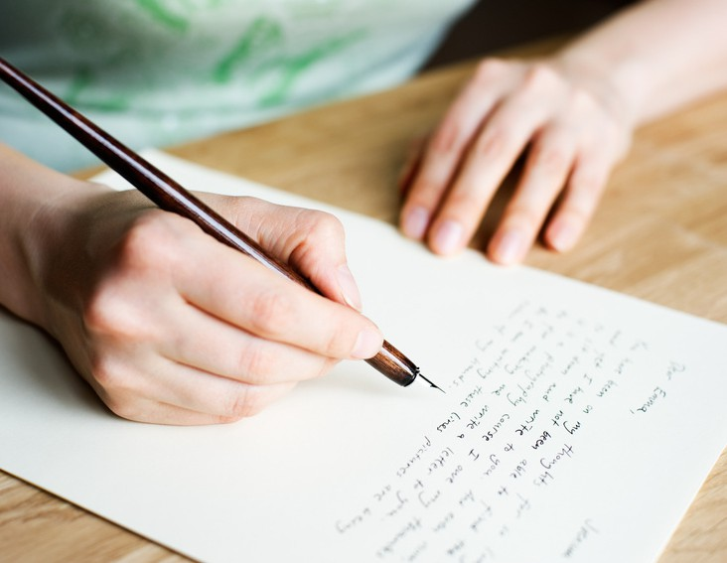
Concentration et attention renforcées
Écrire à la main oblige à ralentir. Contrairement au clavier, qui favorise la copie rapide et mécanique, le stylo impose un rythme plus lent et plus réfléchi. Cette lenteur améliore la concentration et limite les distractions. Plusieurs participants aux études citées déclarent ainsi être plus attentifs et plus impliqués lorsqu’ils écrivent sur papier.

Un enjeu éducatif majeur
Malgré ces bénéfices, certaines écoles ont réduit, voire supprimé, l’enseignement de l’écriture à la main au profit des outils numériques. Des chercheurs alertent sur les conséquences possibles de ce choix pour le développement du cerveau. Sans rejeter la technologie, ils recommandent néanmoins de maintenir une place minimale mais régulière à l’écriture manuscrite dans les apprentissages.

À l’heure où tout semble aller plus vite, écrire à la main nous oblige à ralentir, à réfléchir et à mieux comprendre. Et si le véritable progrès n’était pas de choisir entre écran et papier, mais de savoir quand reprendre un stylo pour mieux penser?

Sources:
Ère numérique : voici pourquoi il faut continuer d'écrire à la main (nationalgeographic.fr - 24112025)
Etude de Naomi Susan Baron, professeure émérite de linguistique à l’American University de Washington D.C. (2025) Etude de Mellissa Prunty, maître de conférences en ergothérapie à l’université Brunel de Londres (2025)
Etude de Robert W. Wiley, professeur de psychologie à l’université de Caroline du Nord à Greensboro (2025) ChatGPT 5.2


VIDÉO
Les étudiants de Science Po Rennes, n’ont plus le droit d’utiliser leur ordinateur
( France 3 Bretagne)
Avant l’écoute
- - Comment imagines-tu la prise de notes pendant tes études supérieures ? Tu assisteras au cours avec ton ordinateur ou tu prendras plutôt des notes sur papier ?
...........................................................................................................................................................
...........................................................................................................................................................
Après l’écoute

Réponds aux questions.
- - Quelle décision a-t-on récemment prise au sein de la faculté de sciences politiques à Rennes? Qu’est-ce qui a motivé cette mesure ?
...........................................................................................................................................................
...........................................................................................................................................................
- - Pourquoi voit-on encore des ordinateurs dans l’auditoire malgré leur interdiction ?
...........................................................................................................................................................
...........................................................................................................................................................
- - Qu’en pensent les étudiants concernés ? Quelles sont leurs réactions ?
...........................................................................................................................................................
...........................................................................................................................................................
...........................................................................................................................................................
...........................................................................................................................................................
- - Et les profs, que constatent-ils depuis le lancement de cette mesure ?
...........................................................................................................................................................
...........................................................................................................................................................
- - A ton avis, est-ce que l’université de Rennes va conserver cette mesure à l’avenir ?
...........................................................................................................................................................
- - Et toi, que penses-tu de l’interdiction des écrans pendant les cours du supérieur ? Tu es plutôt pour ou contre ?
...........................................................................................................................................................

